合同僵局之司法破解
——如何理解《民法典》违约方合同解除权之规定

一、何为合同僵局
（一）合同僵局的概念。
一般认为，合同僵局是由于合同履行过程中因主客观情况的变化，导致合同难以继续履行或不能实现合同目的，合同双方僵持不下形成内耗，对双方均不利的情形。合同僵局的形成，将导致交易效率低下、浪费资源、违背公平和诚信原则。部分学者对合同僵局的关注点放在违约方申请解约的合理性，将合同僵局定
义为：“在长期合同中，一方因为经济形势的变化、履约能力等原因，导致不可能履行长期合同，需要提前解约，而另一方拒绝解除合同。”司法实践中，是否为长期合同并不是焦点，因为中、短期合同其实同样存在合同僵局的情况，法官更为关注的是在出现合同僵局的情况下，如何衡平当事人的权益，探寻破解合同僵局的合法、合理路径，作出法律效果与社会效果相统一的判决。
（二）合同僵局之具象化。
现实生活中存在大量的合同僵局之情形，反映在司法审判中也是极为常见，如G省H市法院曾审理一宗纠纷，集中体现了合同僵局中的具体情形。以此案为例，可以更直观地了解合同僵局之现象。基本案情如下：
甲公司与乙公司签订《某写字楼和公寓项目合作协议》，约定双方以“优势互补、互惠共赢”为原则，采取委托贷款、包销服务、股权转让的方式进行合作。甲公司先后向乙公司提供委托贷款1.7亿元，乙公司将其51%股权变更登记至甲公司名下，并将其名下部分物业抵押给甲公司，其公司公章、证照等由甲公司保管并支配使用，甲公司对乙公司形成实际控制。甲公司对乙公司两栋物业进行包销，回款优先偿还开放贷款及甲公司的委托贷款。后由于包销效果不理想，未能达到资金周转的预期，乙公司不能用销售回款清偿委托贷款,转而欲向银行融资还款，但向银行融资需提供股东担保，甲公司拒绝提供股东担保，亦拒绝乙公司回购股权，导致乙公司无资金来源还款。甲公司起诉要求返还款项及利息，实现担保物权。乙公司起诉要求回购股权，返还公司证照、印章。
案例中合同僵局的体现：甲、乙公司在履约过程中僵持不下，没有甲公司的配合，乙公司无法融资还款；乙公司不能融资，甲公司的借款无法得以清偿。在此情况下，乙公司经营全面瘫痪，未售物业无法变现，背负利息越来越多，公司存亡岌岌可危；与此同时，乙公司两栋物业长期处于销售停滞状态，无法经营利用产生社会效益，造成社会资源的极大浪费。
（三）合同僵局之法律特征。
合同僵局是对合同履行过程中的特定状态进行的描述，虽然每个案例中合同僵局的外部形态各不相同，但合同僵局的形成通常具备以下法律特征：
1、合同已成立并处于履行之中。合同僵局是在合同成立后并在合同履行过程中形成的，如案例中甲、乙公司签订《某写字楼和公寓项目合作协议》，在履约过程中形成了相持不下的艰难局面。
2、出现难以继续履行的客观情况。通常体现在合同双方当事人相互牵制，互不退让，导致合同在客观上难以继续履行。如案例中甲公司不配合乙公司融资、乙公司不清偿到期委托贷款。
3、继续履行将对一方极其不利并可能产生社会资源的浪费。案例中，若不对乙公司进行救济，继续履行合同，则乙公司无法正常经营，面临破产解散的严重后果，且因双方的僵持状态，导致乙公司两栋物业闲置，造成社会资源的极大浪费。
4、合同一方要求解约而另一方坚持继续履行。在已出现合同履行艰难的情况下，合同双方对是否解除合同意见不一，当事人在此情况下通常会选择司法途径来寻求救济。
5、申请解约的人通常为违约的人。在合同僵局的情形下，违约方往往不堪合同项下之重负，亟待从合同僵局中脱身。如案例中的乙公司岌岌可危的境地，期待通过起诉拿回公司印章、证照等，争取启动自救的机会。
（四）合同僵局与情势变更
《民法典》533条对情势变更做出明确规定，虽然合同僵局具有因情况变化导致继续履行合同对一方明显不公平、当事人申请解约以摆脱困境的外部特征，与情势变更的适用情形有相似之处，但合同僵局与情势变更在产生原因、对当事人利益影响、法律效果方面均不同。实践中，无法适用情势变更来对合同僵局做出调整。二者区别主要体现以下方面：
1、产生原因不同。情势变更要求合同的“基础条件”发生“重大变化”，而合同僵局根本上是由于一方的违约行为而引起的。案例中，合同僵局的形成是乙公司不能按约定还款引发的，并非合同赖以成立的基础发生重大变化。
2、表现形式不同。情势变更的表现形式做了排除性的描述，表现为不可预见，“不属于商业风险”，而合同僵局的形成并非不可预见，也经常由于商业风险而导致。案例中的合同僵局即与商业风险密切相关，物业销售不理想导致资金无法回笼。
3、合同是否具有可履行性不同。在情势变更情况下，合同已因条件的变化而履行不能，但合同僵局并非合同不能履行，只是合同履行变得艰难，而且履约成本巨大，如案例中继续履行合同对乙公司是难以承受的。
4、是否设置前置程序不同。《民法典》对情势变更增加了重新协商的前置程序，而合同僵局并无此前置程序，且通常因僵局情况的形成，双方已失去理性协商的可能性，案例中甲、乙公司已无法沟通协调。
5、法律效果不同。情势变更由当事人申请变更或解除合同，并无违约责任的产生；合同僵局为违约方申请自救，但仍需承担违约责任。案例中，打破合同僵局给予乙公司启动自救的机会，但不免除乙公司的违约责任。
二、为何要打破合同僵局
传统民法对合同解除请求权一般只赋予债权人，债务人通常不具备请求权，依据“合同严守”的理念，只能由违约方自行承担全部不利后果。但如前分析，在合同僵局的情况下，当事人之间利益已严重失衡，并伴随社会资源的浪费，这违背了合同应遵循的公平、效率原则；与此同时，守约方拒绝解除合同，放任甚至希望合同僵局的状态维持，在损害违约方利益的情况下追求己方利益，构成权利滥用，违背了诚实信用原则。可以说，在合同僵局情形下，合同已背离基本原则，继续“严守”将导致当事人与合同目的的实现渐行渐远，故打破合同僵局，借助公权力对“病态契约”予以调整，允许违约方启动自救，可以纠正利益失衡、违背诚信的现象，平衡当事人之间的利益关系，最终实现实质正义。
（一）打破合同僵局以矫正利益失衡。
合同的履行应遵循公平原则。所谓公平原则，是法律确立的以公平理念确定民事主体的民事权利、民事义务乃至民事责任的基本原则。它具体化为合同法的基本原则，主要是合同正义原则。合同正义系属平均正义，以双务合同为其主要适用对象，强调一方给付与他方的对待给付之间，应具对等性。合同正义的另一重要内容为风险的合理分配。当事人权益的失衡为合同僵局的重要表象。案例中，甲公司已经享有乙公司部分物业的抵押权以保障其债权得以实现的情况下，仍继续控制乙公司，使得乙公司无法融资完成还款，陷入寸步难行的境地，事实上，合同中的商业风险，最终也由乙公司单方承担，均是违背公平原则的。民法毕竟不是惩罚法，而是救济法、补偿法，对违约方也不宜“一棍子打死”，对其“惩罚”亦有限度。破解合同僵局，对当事人权益失衡状态予以救济和调整，体现公平原则。
（二）打破合同僵局以督促诚信协作。
诚实信用是市场经济活动中形成的道德规则。它要求人们在市场活动中讲究信用，恪守诺言，诚实不欺，在不损害他人利益和社会利益的前提下追求自己的利益。诚实信用原则为一切市场参加者树立了一个“诚实商人”的道德标准，隐约地反映了市场经济客观规律的要求。在市场经济社会，交易中的协作关系变得更为重要，合同的双方当事人都不应辜负对方的合理期待，任何一方都必须尊重另一方的利益。正是因为合同所表现的交易不是一种零和游戏，而是一种互赢的关系，因此，依据诚实信用原则，合同当事人负有协作、协力的义务。案例中，甲、乙公司订立合同之原则为“优势互补，互惠共赢”，而在合同实际履行过程中，甲公司并未体现该原则，而是凭借自己的商业优势，在合同条款设置上权利义务明显失衡，在合同出现僵局的情况下，甲公司实际上是在损害乙公司的利益和社会利益的前提下追求自己的利益，有违诚实信用原则。破解合同僵局，履行诚实信用原则，可以有效的矫正当事人利益的倾斜 ,平衡当事人利益与社会利益的抵触 ,使合同关系以及以合同关系为载体的经济关系重新走上有序 、公平乃至高效发展的轨道 。
（三）打破合同僵局以限制权利滥用。
社会个体行使权利必有边界，超越必要限度即滥用权利。禁止权利滥用原则，在民法史上是借助于诚实信用原则确立的。在合同僵局中，对方当事人诚实信用原则的违背通常体现在权利滥用。事实上，权利滥用的不法性与权利的合法性并不矛盾，对滥用权利行为做不法评价，并不意味着权利的核心内容受到否定。权利核心具有合法性亦不意味着行使权利的一切行为均受到保护，以某种不当方式行使权利若构成权利滥用，则为法所不许。案例中，甲公司通过合同的签订和履行及商业风险的转嫁，既控制乙公司的经营运作，又控制乙公司的财产，其权利的行使已超出了必要的限度，有必要打破合同僵局，对甲公司权利的边界加以必要的限制。
（四）打破合同僵局以维护经济效率。
对经济效率的追求是中国当代民法得以发生的主要动因，当代民法学从一开始就明确表达了浓厚的效率意识。新世纪民法学应对民事法律规则的行为激励和经济效果进行更精细的评估，以降低交往成本，促进合作共赢。案例中，甲、乙公司签订合同以优势互补，互惠共赢为原则，此亦为大多数交易之最终目的。但在合同僵局的情况下，合同目的难以实现，当事人的期待利益如何演变，结合案例，从成本与收益的角度做如下分析：在合同能顺利履行的情况下，设定甲公司的收益为A，乙公司的收益为B，双方预期的结果为A>0,B>0，A+B>0。通过该合同取得总的社会价值若设定为C，则C>0。但在出现合同僵局的情况下，合同无法继续履行，不能实现合同目的，基于违约责任的承担，此时设定甲公司收益为A1，设定乙公司的收益为B1，则A1可能出现的情况是A1>0、A1=0、A1<0，而B1的情况只有一种，即B1<0。因合同僵局的形成，双方已失去“共赢”的可能性，即便甲公司最终通过处置乙公司资产的方式获得A1>0，则 A1>0的实现必将是以B1的负值增大及C<0为前提，此种结果不仅对于乙公司来说显失公平，从社会价值考量，也是得不偿失的。更不用说倘若最终A1=0或A1<0，则双方在合同中均不能获利，A1+B1<0，C<0，此结果无论从甲、乙公司双方的角度出发，还是从合同产生的社会价值角度出发，都是负面的。可见，如不打破合同僵局，合同双方当事人及社会资源很有可能面临更大的损失。作为裁判者，有必要思考能否打破僵局现状，让违约方从僵局中脱身出来，给予其机会启动自救，使合同有效履行或解除，避免双方因矛盾激化而产生更多非理性的内耗，这在整体上可以降低交易的成本，提高交易的效率。
三、如何打破合同僵局
在已经形成合同僵局的情形下，是否有必要打破僵局，不能由当事人一方进行判断，而只能由法院综合案情进行认定。法院所要考虑的是合同无法继续履行，而守约方也不同意解约，对对方当事人造成巨大负担，从维护诚信和公平原则、降低交易成本费用的目的考量，有必要打破合同僵局。从发展历程来看，打破合同僵局是审判实践中的实际需求以《民法典》条文的方式给予的回应。实践中，如何将法律规定与司法实践对接，认定合同僵局并破解合同僵局，应从现有法律条文为出发点，明确合同僵局的认定要素及破解路径。
- 打破合同僵局的司法实践探索。
在《民法典》正式通过以前，早在2006年6月在最高人民法院公报案例中收录了“新宇公司诉冯玉梅商铺买卖合同纠纷案”，该案的裁判要旨创新性的支持了违约方解除合同的诉讼请求，此为打破合同僵局的里程碑式案例，该案在民法学界一石激起千层浪，引发广泛的讨论。司法实践中也催生了诸多类案。
第一、从“Alpha案例库”中以“违约方解除合同”进行案例检索， 得出以下图表1、2数据：
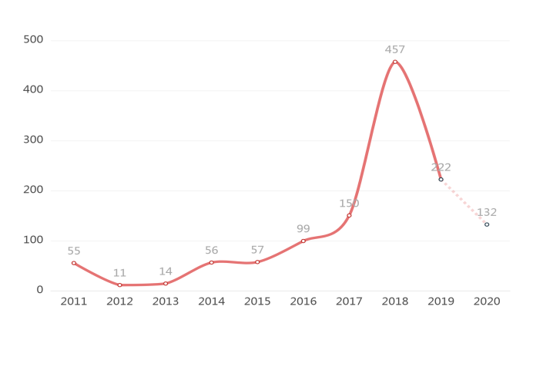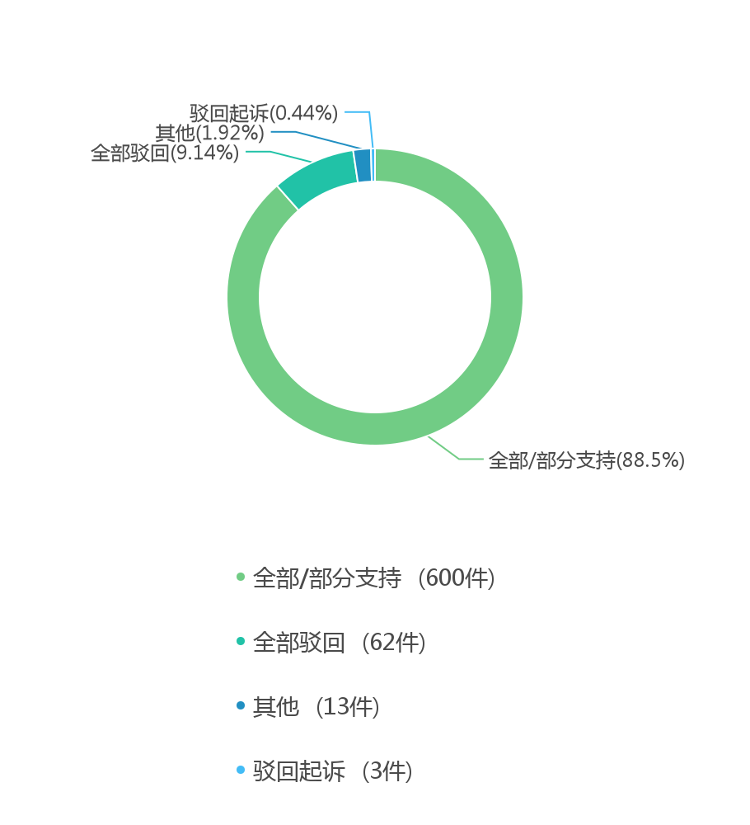
图表 1 图表 2
对判决所引用的高频法条进行统计，法条引用前三位见图表3：

序号 | 法规名称 | 条目数 | 引用频次
1 | 中华人民共和国合同法 | 第一百零七条 | 818
2 | 中华人民共和国合同法 | 第九十四条 | 610
3 | 中华人民共和国合同法 | 第一百一十条 | 539
图表 3
第二、从“Alpha案例库”中，用“合同僵局”进行案例检索，得出以下图表4、5数据：
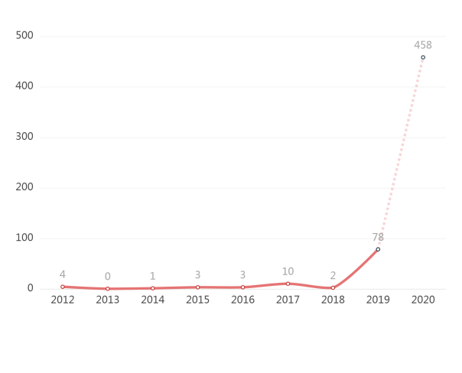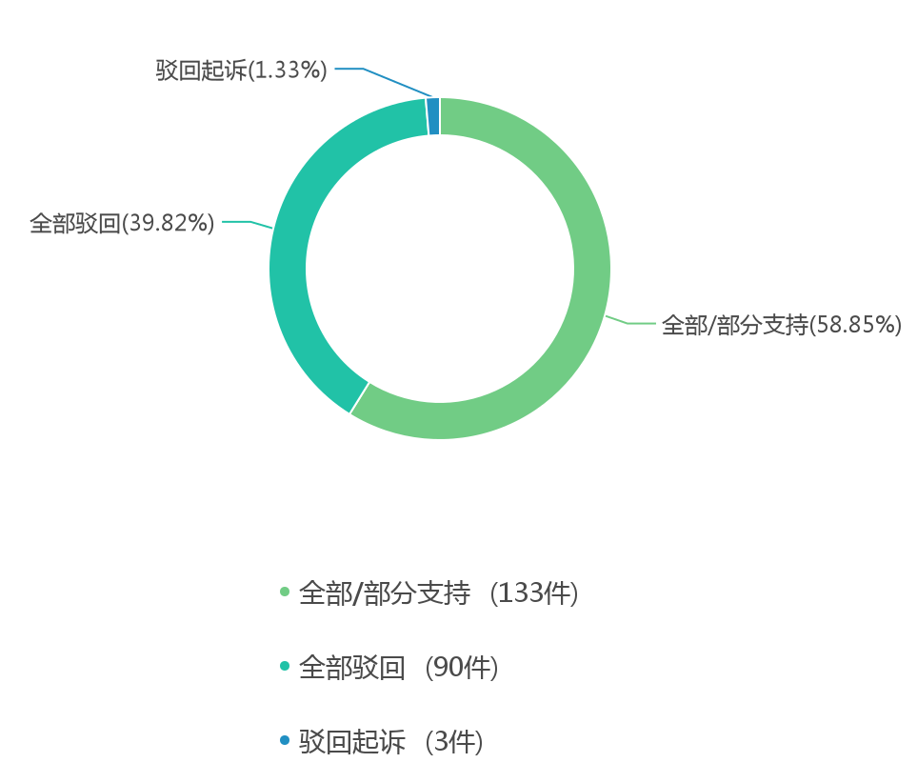
图表 4 图表 5

对判决引用的高频法条进行统计，法条引用前三位见图表6：
序号 | 法规名称 | 条目数 | 引用频次
1 | 中华人民共和国合同法 | 第九十四条 | 370
2 | 中华人民共和国合同法 | 第一百零七条 | 242
3 | 中华人民共和国合同法 | 第四十四条 | 204
图表 6
通过以上图表可以看出，关于违约方合同解除的案件数呈逐年上升的趋势，自2018年开始，“合同僵局”的概念越来越多的进入司法实践范围。判令合同解除引用的法律条文主要为《合同法》第94条，但该条规定一般理解为守约方才享有的合同解除权，事实上，以上判决的法律依据是有所欠缺的。司法实践中的客观情况表明，对违约方合同解除的救济及破解合同僵局问题已亟待立法予以回应。
（二）打破合同僵局的法律依据及局限。
如前所述，合同僵局这个亟待解决的问题客观存在， 法院在处理合同僵局案件时始终面临法律依据不足之困境，已引起立法的高度重视。《民法典》第580条第二款、《九民纪要》第48条即是对打破合同僵局的回应。
1、《民法典》第580条第2款及《九民纪要》第48条的由来历程。对于打破合同僵局的立法争议较大，在《民法典》修订过程中相关条款几经删增。《民法典合同编》二审稿曾在合同解除条款中增加第三款规定：“合同不能履行致使不能实现合同目的，有解除权的当事人不行使解除权，构成滥用权利对对方显失公平的，人民法院或者仲裁机构可以根据对方的请求解除合同，但是不影响违约责任的承担。”由此设置了违约方申请解除合同的条款，但对该条款的设置争议颇多，在《民法典合同编》三审稿中将该款删除，又鉴于实践中亟待解决的问题需要统一裁判依据，最高人民法院在2019年11月8日发布的《九民纪要》48条做出了规定，明确使用了“合同僵局”的字眼，并规定了对合同僵局的认定条件。2020年5月22日《民法典》草案公布，前述二审稿中关于违约方解除合同的规定出现在违约责任章节第580条第2款，变动后的条文对违约方申请解除合同的要件进行了简化，并回避了在该条款中“解除”这一敏感词汇，代之以“终止”。可以看出，这是立法机关在吸收了学界对于该条款的各种批评意见后做的折中办法。
2、《民法典》第580条第2款及《九民纪要》第48条的适用局限。
第一，《民法典》第580条第2款的适用局限。如前分析，《民法典》将有关合同解除的条款放置于违约责任章节的债务强制履行条款之后，在体系上有“移花接木”之感，在适用上也将存在诸多局限。首先，对“合同僵局”覆盖不全，580条第1款规定的是对非金钱债务请求强制履行及例外，该款是针对合同“强制履行”的阻却事由，故将适用条件限定在“非金钱债务”，因为金钱债务是种类之债，不会出现履行不能的情况，但对合同僵局来说，并非只有非金钱债务，如本文案例，双方陷入合同僵局，但仍属于金钱债务，且合同僵局情况下的合同往往可以履行，只是因为一方当事人的原因难以履行、不愿履行。若将第一款、第二款结合来看，会造成对合同僵局的覆盖不全问题。故对《民法典》第580条第2款理解为第一款的除外情形，并不受第一款的“非金钱债务”限制为宜。其次，对于合同僵局认定的要素规定不明确。第一款所列要素是因当事人一方不履行非金钱债务的情况下，对方可以请求履行的例外情形，若以此作为合同僵局的认定要素存在偏差且覆盖不全面。对此，《九民纪要》结合了违约方的主观过错、公平和诚实信用原则方面对合同僵局加以描述，相比之下，对司法实践更具有指导性。
第二、《九民纪要》第48条的适用局限。首先，《九民纪要》对合同僵局限制为“长期性合同如房屋租赁合同”范围过窄。仍然如前在“Alpha案例库”中分别以“违约方解除合同”与“合同僵局”进行案例检索，从“行业分布”的角度提取数据如下图表7、8。
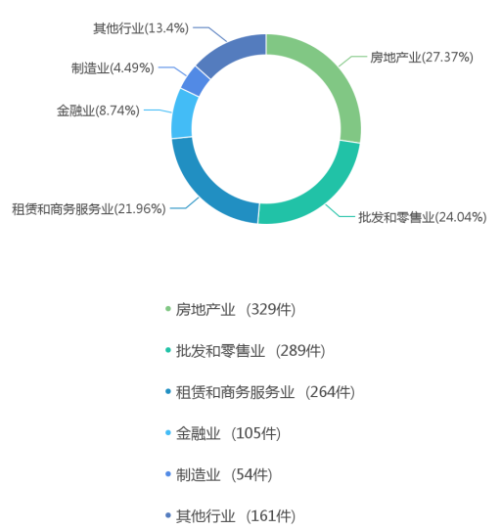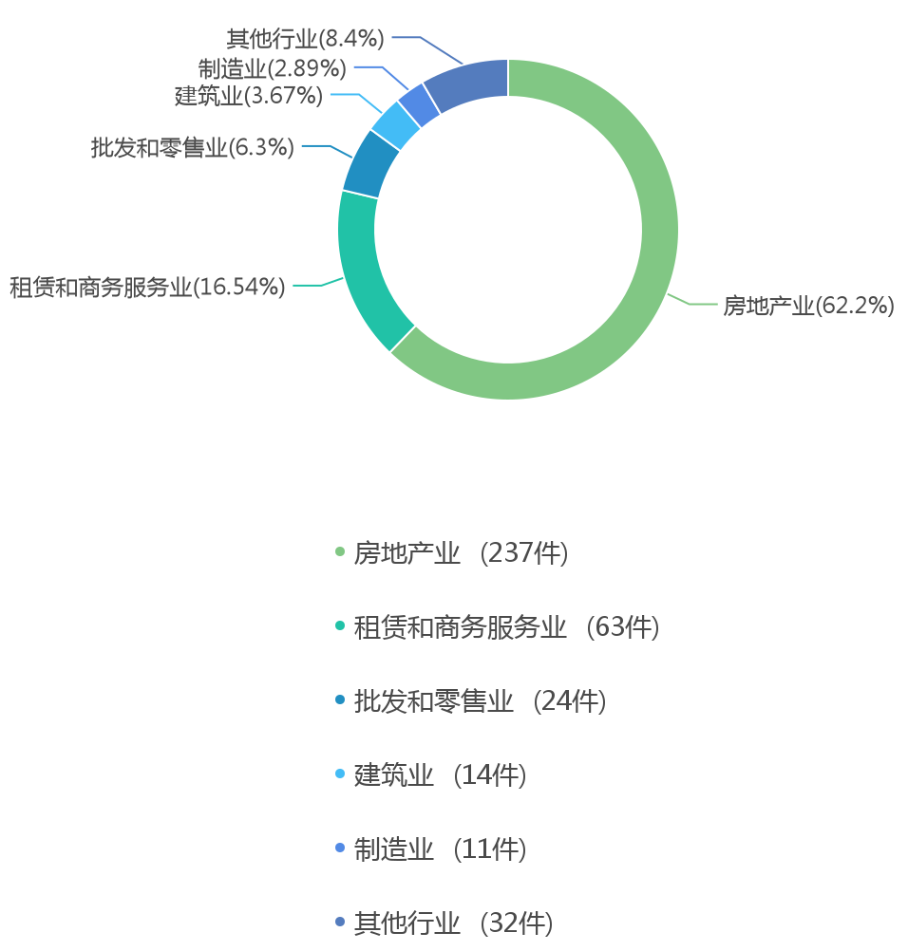
图表 7 图表 8
租赁合同类型分别排在第三、第四位，可见，合同僵局发生在各行业，如本文案例合资、合作开发房地产纠纷依然在履约过程中形成了合同僵局。因租赁合同具有典型性，在理论上进行讨论更便于理解，但合同僵局问题绝非仅发生在租赁合同等长期性合同中，而是可能发生在各行业不同类型的合同中，不应将“长期性合同”作为合同僵局形成的限定条件。其次，从打破合同僵局的路径来看，《九民纪要》48条为“解除合同”，《民法典》第580条为“终止合同权利义务关系”，相比之下，《九民纪要》48条适用空间较窄。最后，《九民纪要》并非正式的法律渊源，司法实践中不宜直接作为裁判依据。
综上，《民法典》对合同僵局规定不明确，语焉不详，需要进一步详细规定合同僵局的认定规则。另外，《民法典》对合同僵局的解决路径不够清晰。《九民纪要》并非正式的法律渊源。故有必要结合《九民纪要》及司法实践的现实需求以《民法典》司法解释的方式明确合同僵局的构成要素及破解合同僵局的路径。
（三）合同僵局的认定要素
结合本文案例进行分析，实践中对合同僵局的认定应把握以下要素：
- 违约方不存在恶意违约的情形。此要素要求对违约方主观上是否有恶意做出判断，出现合同僵局的根本仍然是违约行为的存在，故应对合同僵局的认定加以严格的限制，避免引发道德风险和投机行为。如案例中的情形，若物业销售理想，资金得以尽快回笼，则合同不会陷入僵局，在履约过程中，乙公司是不存在主观恶意的。既然打破合同僵局系基于公平及诚实信用原则对违约方给予适当的救济，那么对于违约方来说，也必然需要遵循公平和诚实信用原则，由此，违约方主观上无恶意是构成合同僵局的必要因素。
- 合同难以继续履行或履约成本过高。此要素为合同僵局形成的最显著外部特征。合同僵局情形下，双方形成履约的困境，合同难以继续履行，合同继续履行将导致对一方极为不利。如“冯玉梅案”，并非合同必然不能履行，而是“履约成本超出社会普通人的经验标准。”本文案例中，如果不从公平角度及社会成本角度考虑，乙公司破产解散亦为履约的一种形式，只是该种履行合同的方式背离了合同的基本原则。合同有效成立后，有时会因主客观情况的变化，而使合同的履行成为不必要或者不可能，使得合同当事人一方甚至双方订立合同的目的无法实现，如果仍然固守合同的拘束力，不但对于一方或者双方当事人没有好处，对于社会整体利益也没有任何增益，这时，让合同提前消灭，并妥善处理相关事宜，更符合当事人的需要。合同毕竟是当事人追求特定目的的手段，而其本身并非目的。
- 继续履行合同对违约方显失公平。此要素与上述第2点要素相辅相成，系第2点要素必然导致的后果，也是对违约方进行救济的最主要因素及纠正当事人之间利益失衡的出发点。案例中若继续履行合同，则乙公司面临破产，物业被拍卖处置，合同目的非但未能实现，却因市场原因及合同条款的设置，导致其分身乏术，陷入无路自救的境地，对乙公司是显失公平的。
- 守约方拒绝配合违约方启动自救，违反诚实信用原则。此要素则是从守约方的角度进行的考量。权利之行使应依信义诚实、不得滥用，故有解除权而长期间不得行使，致相对人有正当理由信赖其已不行使者，则其后致使者，基于特殊理由，得认为违反信义诚实，应解为不得再行使。案例中，甲公司违背双方合作的初衷，作为公司控制人，既不采取积极的措施改善运营状况，又不配合乙公司融资，将乙公司置于存亡之境地，在合同僵局状态下，可以说是损害了乙公司的利益乃至社会利益，构成权利滥用，违背了诚实信用原则。从守约方的角度进行考量，更有利于全面判断合同僵局的形成及救济的必要性和合理性。
- 由违约方申请启动自救的方案。此为打破合同僵局的程序要求，即依当事人申请而为之。通常情况下，打破合同僵局采用解除合同的方式，即便是司法解除，也应当适用不告不理的原则。在当事人未向法院申请司法解除的情形下，法院不能依据职权认定合同形成僵局，并通过司法解除的方式解除合同。另外，对于尚有履约可能性的情况下，违约方往往因合同部分条款的设置或履约过程中产生的特殊事由扼住其要害，形成其继续履约的“瓶颈”，若当事人提出自救方案，法官在认定构成合同僵局的情况下，可以从公平、诚信角度考量违约方自救方案，给予违约方启动自救的机会。如案例中，责令甲公司返还乙公司公章、证照等措施，使乙公司有机会正常经营，扭转被动局面。
- 违约责任继续承担。破解合同僵局并非免除或减少违约方的违约责任，而是通过司法干预，使违约方更好的履行违约责任，从而达到促进交易进行，降低交易成本，减少内耗的作用。此为破解合同僵局的最终落脚点，也是制约违约方滥用权力的有效保障。案例中允许乙公司启动自救，公司得以正常运作和经营，其若能盘活资产，具备偿还甲公司委托贷款及承担违约责任的能力，实为保护民营企业，促进市场经济发展之落实。
（四）破解合同僵局的审判路径
通过以上构成要素，法官对合同是否构成僵局作出认定后，再对违约方启动自救的方案进行考量，从实体和程序上对合同僵局下当事人的诉求做出回应。
- 实体上允许违约方启动自救。在合同僵局的情况下，无论是学术界关注较多的违约方申请司法解除合同的权利，还是司法实践中关注的如何衡平当事人的权益、打破合同僵局的路径选择，均属于“允许违约方启动自救”的问题。违约方申请解除合同，固然是违约方自救的一种最为常见的方式，但如案例中情形，乙公司并未申请解除合同，而是申请返还股权、证照和印章，即可认为是终止合同的部分权利义务关系，亦可作为违约方申请自救的方案。最终是否能支持乙公司的自救方案，首先在乙公司不存在恶意违约的前提下，以合同僵局的构成要素为标准对是否构成合同僵局做出认定，继而一方面对乙公司提出的自救方案即要求返还股权、证照和印章的合理性、可行性、必要性进行审查，另一方面，对甲公司是否构成滥用权利、违反诚实信用原则做出评价，最终对乙公司启动自救方案是否支持，对合同的解除或履行及违约责任的承担作出实体判决。
- 程序上的及时回应。在合同僵局的情况下，违约方一般都处于窘迫的境地，如本文案例，乙公司面临破产倒闭，倘若经过实体审查，认为构成合同僵局，且甲公司已有抵押权、查封权，可以控制乙公司财产的情况下，应支持乙公司的诉讼请求，在符合“先予执行”的相关条件下，可以启动先予执行程序，以解乙公司之燃眉之急，避免合同僵局久拖不决，错过了违约方自救的时机。当然，先予执行需更慎重的审查，应当以不损害对方当事人基本权益为前提。
- 对法官的要求。法官办理破解合同僵局的案件，一方面需要具有一定的阅历和智慧对是否构成合同僵局、违约方提出的自救方案是否切实可行做出判断，应以有利于违约方自救且不减损对方当事人权益为原则；另一方面，破解合同僵局无疑赋予法官更多的自由裁量权，此时法官需以正当程序为依托，客观中立地对违约方自救方案及破解合同僵局可能出现的效果做出敏锐的判断，做出法律效果与社会效果相统一的判决，此为破解合同僵局的价值导向和评价标准。
四、结语
法律作为社会生活的调节器，必须直面现实社会。法律人必须具有中国问题意识，面对中国实际，解决中国问题。对于高空抛物、见义勇为等社会问题，已经这样做了，对于合同僵局也应如此。虽然赋予违约方合同解除权有“效率违约理论”的影子，但其最重要的考量在于实践中客观存在的合同僵局很难通过其他途径妥善解决，比如，在合同陷入僵局的情形下，守约方可能利用自己处于道德制高点，转而谋取利益最大化，而使对方陷入艰难境地，此时，就需要基于诚实信用、公平原则而给予当事人合理打破合同僵局的路径选择。当然，由于违约方合同解除权可能引发道德风险，因而对其适用更为严格的条件，且程序上必须通过公力救济的方式。赋予债务人主动申请解除合同的可能性，允许违约方启动自救，是《民法典》的时代选择。《民法典》第580条第2款顺应时代发展，符合我国国情及审判实践，极具现实意义。对于合同僵局的认定要素及破解路径建议通过制定相关司法解释的方式加以明确。

王利明：《论合同僵局中违约方申请解约》，载《法学评论》2020年第1期，第30页。
《民法典》533条：合同成立后，合同的基础条件发生了当事人在订立合同时无法预见的，不属于商业风险的重大变化，继续履行合同对于当事人一方明显不公平的，受不利影响当事人可以与对方重心协商；在合理期限内协商不成的，当事人可以请求人民法院或者仲裁机构变更或者解除合同。人民法院或者仲裁机构应当结合案件的实际情况，根据公平原则变更或者解除合同。
李兴：《司法治理“合同僵局”的路径选择与法理分析》，载《<民法典>适用与司法实务》，第430页。
李勇军：《合同法》，法律出版社2005年版，第337页。
崔建远：《新合同法原理与案例评释》上，吉林大学出版社1995年版，第25页。
韩世远：《合同法总论》，法律出版社2004年版，第39页。
崔建远：《关于合同僵局的破解之道》，载《东方法学》2020年第4期，第109页。
梁慧星：《民法总论》，法律出版社2001年版，第46页。
郑强：《合同法诚实信用原则价值研究——经济与道德的视角》，载《中国法学》1999年第4期，第88页。
路成华、谷昔伟：《交易僵局中违约方司法解除请求权的证立及限度——基于租赁合同典型案例的分析》，载《法律适用》2020年第10期，第48页。
王泽鉴：《民法学说与判例研究》（第1册），北京大学出版社2009年版，第156-162页。
彭诚信：《论禁止权利滥用原则的法律适用》，载《中国法学》2008年第3期，第249页。
熊丙万：《中国民法学的效率意识》，载《中国法学》2018年第5期，第82页。
王利明：《论合同僵局中违约方申请解约》，载《法学评论》2020年第1期 ，第34页。
原告新宇公司开发建设了南京新街口时代广场，并对外销售时代广场的部分商铺。被告冯玉梅与原告签订了商铺买卖合同，随后投入经营使用。时代广场经营不善，导致商户无法正常营业，部分小业主要求退房，原告新宇公司为了“自救”，决定对时代广场进行重新规划布局，陆续与其他商户解除商品房买卖合同，但被告冯玉梅坚持不退商铺，致使重审布局无法施工，6万平方米建筑闲置。原告新宇公司提起诉讼，请求解除合同，并愿意给予经济补偿。参见《中华人民共和国最高人民法院公报》，2006年第6期。
图表1-8数据均于2020年8月18日在“Alpha案例库”中提取。
《民法典》第580条：当事人一方不履行非金钱债务或者履行非金钱债务不符合约定的，对方可以请求履行，但是有下列情形之一除外：（一）法律上或者事实上不能履行；（二）债务的标的不适于强制履行或者履行费用过高；（三）债权人在合理期限内未请求履行。有前款规定的除外情形之一，致使不能实现合同目的的，人民法院或者仲裁机构可以根据当事人的请求终止合同权利义务关系，但是不影响违约责任的承担。
《九民纪要》第48条：违约方不享有单方解除合同的权利。但是，在一些长期性合同如房屋租赁合同履行过程中，双方形成合同僵局，一概不允许违约方通过起诉的方式解除合同，有时对双方都不利。在此前提下，符合下列条件，违约方起诉请求解除合同的，人民法院依法予以支持：（1）违约方不存在恶意违约的情形；（2）违约方继续履行合同，对其显失公平；（3）守约方拒绝解除合同，违反诚实信用原则。人民法院判决解除合同的，违约方本应当承担的违约责任不能因解除合同而减少或者免除。
张素华、杨孝通：《也论违约方申请合同解除权兼评<民法典>第580条第2款》，载《河北法学》2020年第9期，第19页。
参见邢台中级法院（2017）冀05民终3412号“王立岳、周新立租赁合同纠纷案”判决书。
韩世远，《合同法总论》法律出版社2004年版，第595页。
王利明：《论合同僵局中违约方申请解约》，载《法学评论》 2020年第1期 ，第38页。
崔建远：《关于合同僵局的破解之道》，载《东方法学》2020年第4期，第110页。
刘凯湘：2020年6月在贸仲直播间中，对于《民法典》中合同解除的新变化与新规则的解读。

